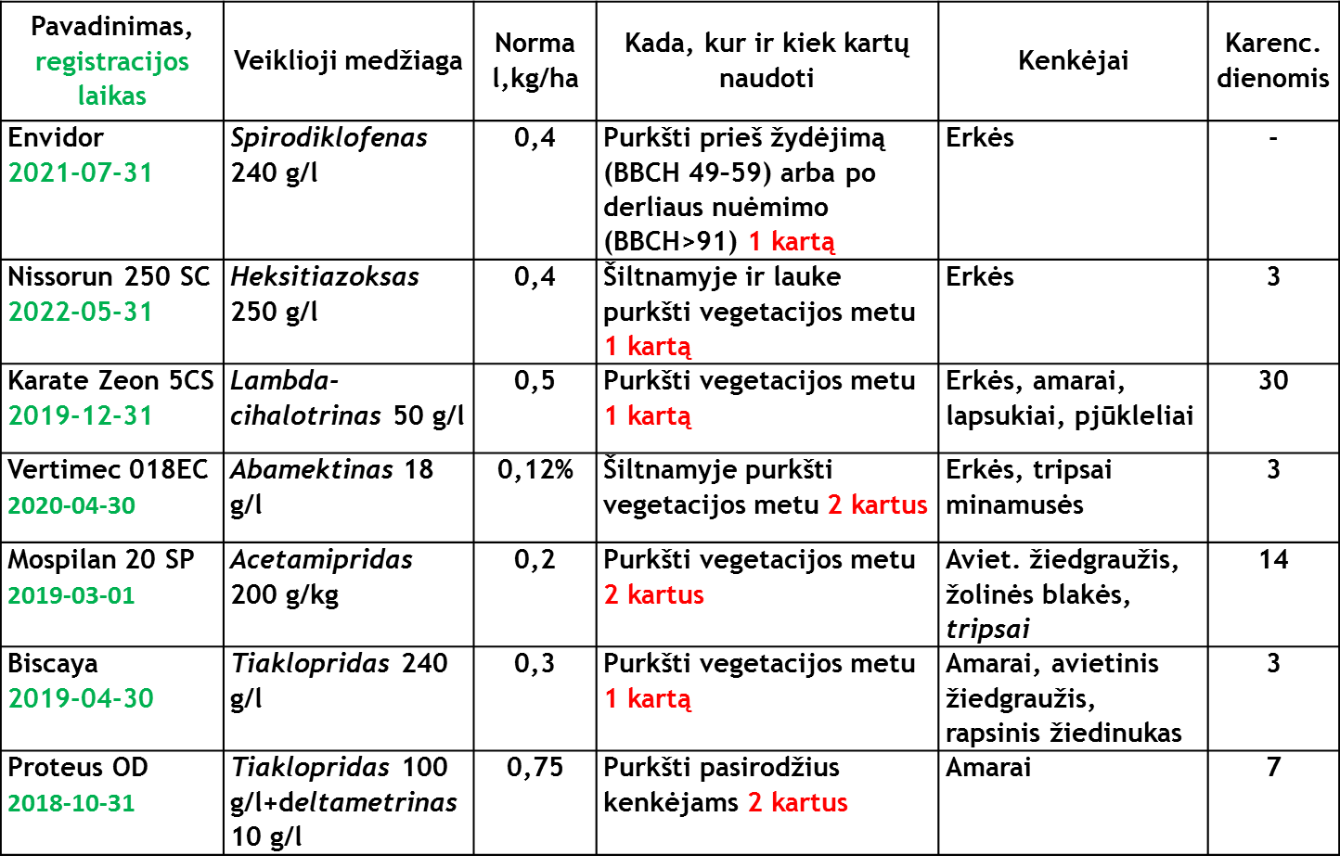

**Insekticidai kenkėjų kontrolei braškėse, 2018 m.**

[**http://www.vatzum.lt/uploads/documents/20180809_insekticidai_1.pdf**](http://www.vatzum.lt/uploads/documents/20180809_insekticidai_1.pdf)